Октябрьский филиал МКОУ «Солоновская СОШ»

Краткосрочный исследовательский проект «Волшебное электричество»
Выполнил: воспитанник ГКП Кайзер Алексей
Руководитель проекта: Васютина Л.А.

Тематика: окружающий мир
Вид занятия: познавательно – исследовательская деятельность.
Тип: занятие - открытие новых знаний.
Ведущая форма организации занятия: индивидуальная

В процессе проведения работы над исследовательским проектом по окружающему миру на тему «Волшебное электричество» обучающийся ГКП ответил на вопрос "что такое статическое электричество?", изучил свойства статического электричества, а также выявил магические свойствах электричества.

Цель: изучить такое явление как статическое электричество.
Задачи:
- узнать, что это - статическое электричество;
- выяснить причины возникновения статического электричества;
- определить его проявление в быту, на производстве, в природе;
- выяснить положительные и отрицательные качества статического электричества;
- узнать, как защитить себя от этого явления;
- выработать статическое электричество в домашних условиях;
- определить способы и средства для борьбы с вредным накоплением электрических зарядов.
Обогатить словарь: гипотеза, трение, частицы, молекулы, атом, разряд, ксерокс, электроаэрозоль, электроокраска, статистическое электричество,

Материал и оборудование:
Воздушные шары – 2шт, шерстяные тряпочки, лист бумаги, соль, перец, пластмассовая расческа, пластмассовая палочка, бумажный кораблик, емкость с водой, мелкие кусочки бумаги.

Методы:
- сбор информации от родителей, из интернета;
- наблюдение;
- сопоставление;
- освоение «занимательных» фокусов со статическим электричеством;
- обобщение полученной информации, анализ.

Практическая значимость:
Материалы данной исследовательской работы можно использовать для познавательного развития и для опытно-экспериментальной деятельности дошкольников. Ведь, проводя опыты со статическим электричеством, можно узнать много нового и интересного, познакомиться с некоторыми законами природы.

Актуальность:
Я обратил внимание, что причесываясь перед зеркалом, моя сестра с трудом собирает волосы в косичку, они притягиваются к рукам, расческе, слышен треск. Сестра объяснила, что такая проблема возникает, когда она расчесывается, делает прическу.
Сестра предложила мне погладить ее волосы, и я увидел, что и мои руки тоже стали притягивать ее волосы.
Папа сказал, что это вид электричества и что его можно встретить повсюду. Отчего это происходит, где и как его можно увидеть? Вместе с родителями поискал в интернете, и оказалось, что причина этого явления – статическое электричество. Мне стало очень интересно, и я провел расследование.
Гипотеза
1. Предположим, что статическое электричество образуется в результате трения некоторых предметов.
2. Допустим, что оно очень вредно для человека;
3. Возможно, оно приносит некоторую пользу;
Объект исследования: статическое электричество
Методы исследования:
1. Подумал сам.
2. Спросить у родителей.
3. Просмотр мультипликационных фильмов «Фиксик», «Уроки тетушки Совы».
4. Поиск информации в интернете
5. Провести исследование, эксперименты, опыты.
6. Сделать вывод
Сначала я подумал сам
Откуда же появляются искры и слышен легкий треск. Понял, что это происходит, когда мы трогаем некоторые предметы. Но почему же тогда к моим рукам не притягиваются игрушки, фрукты, одежда, когда я до них дотрагиваюсь?

Решил расспросить подробно взрослых.
Папа сказал, что вода, воздух, металлы, дерево состоят из различных атомов. Атомы - это мельчайшие, невидимые глазу частицы. Атомы бывают положительно и отрицательно заряженные. Если в атоме одинаковое количество положительных и отрицательных
части, то атом нейтрален.
При соприкосновении, натирании одного предмета о другой частицы переходят с одного тела на другое, а потом хотят вернуться назад. Так происходит притягивание тел.
А мама сказала, что слышит треск и видит искры, когда берется за дверную ручку и это тоже статическое электричество
Я посмотрел мультфильм про фиксиков и узнал, что статическое электричество называется «ленивым», оно не течёт и будто отдыхает на поверхности. У предмета появляется положительный заряд, если ему не хватает электронов, и отрицательный, когда они в избытке. В процессе трения электроны начинают перепрыгивать с волос на
расческу, волосы приобретают положительный заряд, а расческа – отрицательный, и они начинают притягиваться друг к другу. Поэтому волосы «встают дыбом» как у Нулика.
Посмотрев «Уроки тетушки Совы» узнал, что электричество встречается в природе. Так молния во время грозы – это разряд электричества. Тетушка Сова рассказала, как избежать опасностей во время грозы и молнии, при пользовании бытовыми электрическими приборами. А веселый и озорной домовенок Непослуха, на собственном примере показал, как важно выполнять рекомендации мудрой тетушки Совы.

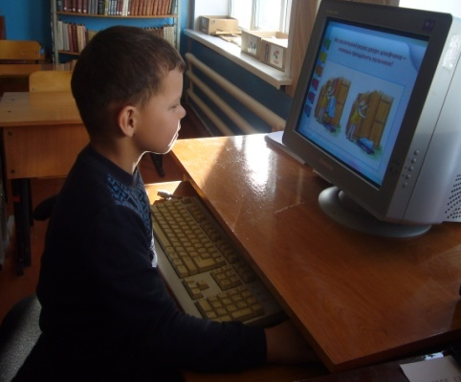
Поиск информации в интернете
Из интернета я узнал, что любой контакт с телом, будь то кожа, волосы, посуда сопровождается накапливанием статистического электричества.
Проходя через организм человека электрический ток, может вызвать термическое, электрическое, биологическое воздействие, что может негативно отразиться на здоровье человека.
Сам человек тоже может стать носителем электричества. Так если на полу лежит меховой ковер, то при трении об него (ходьбе) человек может получить электрический заряд. Или погладив кошку, дотронувшись до батареи, дверной или автомобильной ручки, ерзании на стуле также можно получить электрический заряд.
Если в теле человека есть существенное количество статистического электричества,
которое ускоряет обмен веществ, то у человека падает работоспособность, он быстро устает.
Чтобы нейтрализовать вредное действие электрического заряда надо на производстве:
- заземлять станки и машины;
- увлажнять воздух;
- использовать антистатики.
Дома:
- увлажнять помещение;
- использовать специальные добавки к воде при мытье полов;
- антистатик для одежды
- антистатическая обувь, халаты,
- для защиты рук применяются заземляющие браслеты.

Польза статистического электричества
При правильном использовании статическое электричество может приносить немало пользы. Положительно действует на организм статический душ, лечебное белье, а органы дыхания лечат с помощью специальных электроаэрозолей.
Чтобы очистить воздух от пыли, сажи, кислотных и щелочных паров, прибегают к электростатическим фильтрам.
Рыба будет коптиться быстрее, если ее поместить в специальную камеру, где конвейер с продуктом заряжен положительно, а электроды — отрицательно.
Работа ксероксов и лазерных принтеров также основана на действии статического электричества: положительные заряды образуют на барабане изображение оригинала и притягивают частицы краски, создавая картинку. Затем порошок переносится на лист заряженной бумаги, где горячие валики укатывают его в бумагу.
В технике используют метод электроокраски автомобилей.
Я узнал, что такое статическое электричество и где встречается это явление. Теперь я могу провести свои собственные опыты.

Опыт № 1 . «Шарик - магнит»
Из салфетки приготовил маленькие кусочки бумаги, нарвав их. Затем стал натирать воздушный шарик и расческу о шерстяной свитер. После чего поднес шарик и расческу к кусочкам бумаги.
Результат: от трения с шерстяной тканью кусочки бумаги притянулись к шарику и расческе.
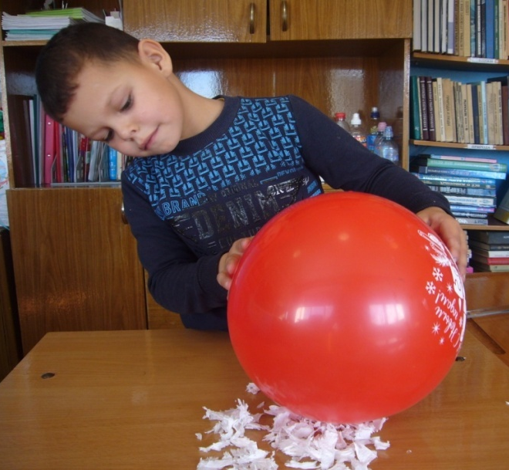
Вывод: от шерстяной вещи на шар и расческу переместились маленькие невидимые частицы, которые стали притягивать кусочки бумаги
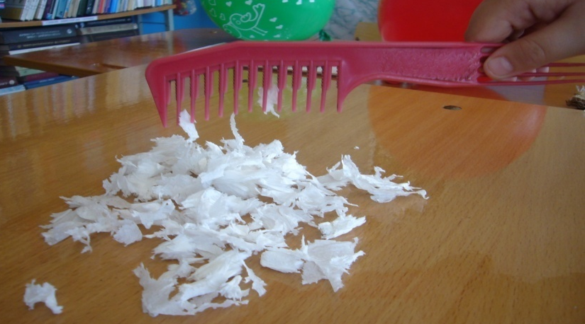
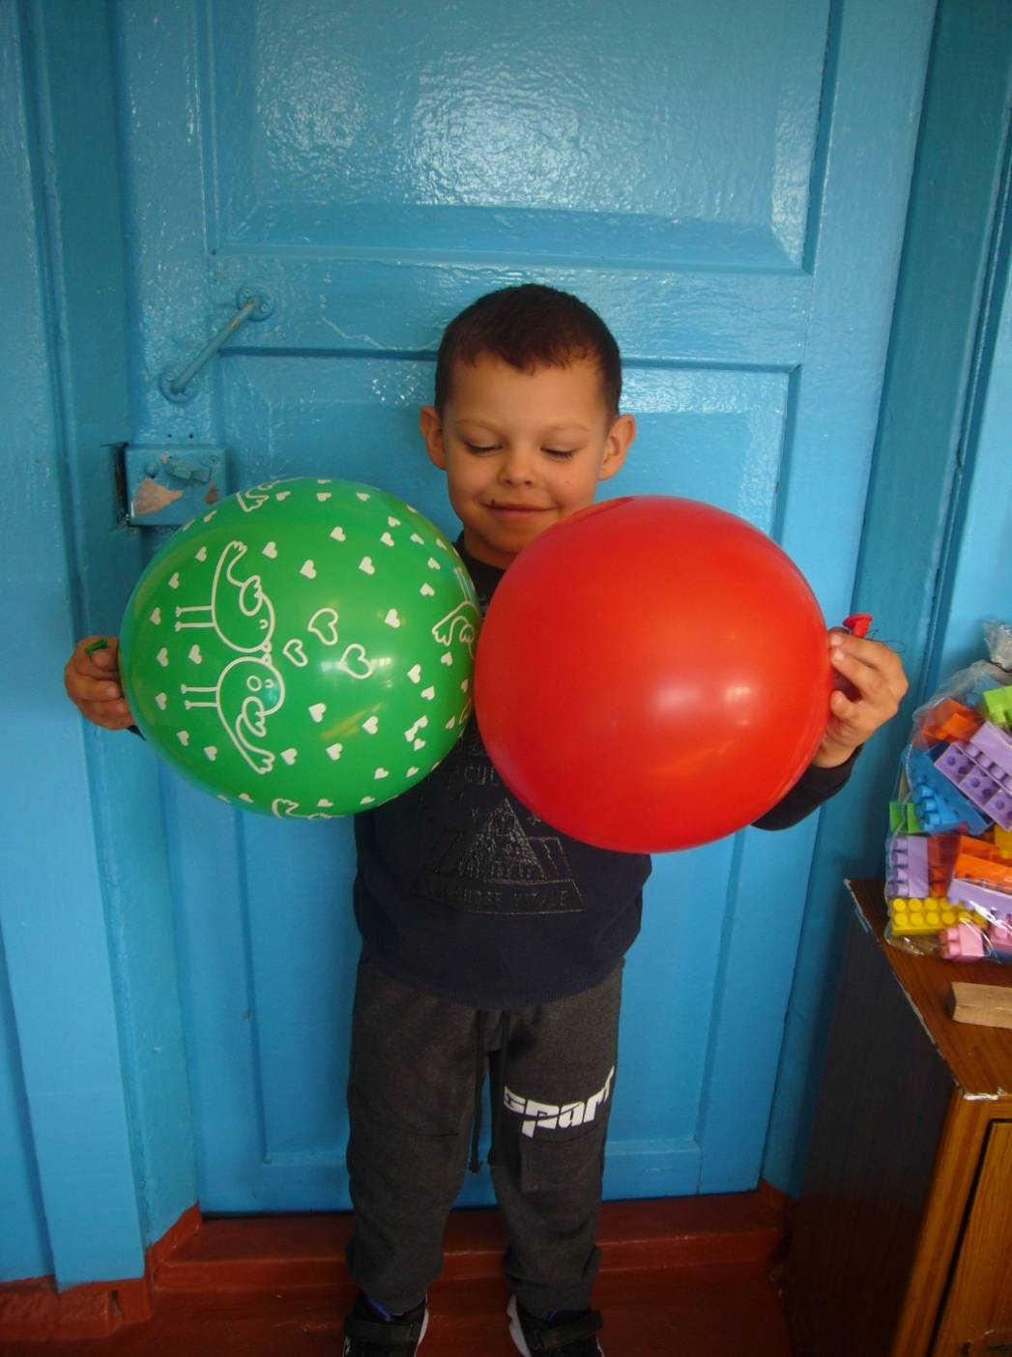

Опыт № 2 «Дружные шарики»
Надул два воздушных шарика и потер их о шерстяную ткань. Затем поднес воздушные
шары друг к другу. Было видно, как шарики стали притягиваться друг к другу, слышался легкий треск
Результат: шарики притянулись друг к другу
Вывод: маленькие частицы, появившиеся на шариках после трения, притягиваются друг к другу, поэтому шарики притянулись.
Опыт 3. «Шарик на стене»
Натерев воздушный шарик о шерстяную ткань, поднесли его к классной доске, он повис, затем стал медленно скатываться и упал.
Результат: шарик притянулся к стене и повис.
Вывод: между шариком и доской возникло притяжение, поэтому шарик притянулся, а когда оно ослабло, шарик начал скатываться вниз.

Опыт 4. Разделение двух разных веществ.
Смешал немного соли и перца. Смесь насыпал на лист бумаги. Потер воздушный шарик о кусочек шерстяной материи и поднес к смеси соли и перца.
Результат: послышался легкий треск, было видно как частицы соли подпрыгивала к шарику и прилипали на нем
Вывод: мелкие частицы соли, попав под воздействие наэлектризованного шарика, притянулись к нему.
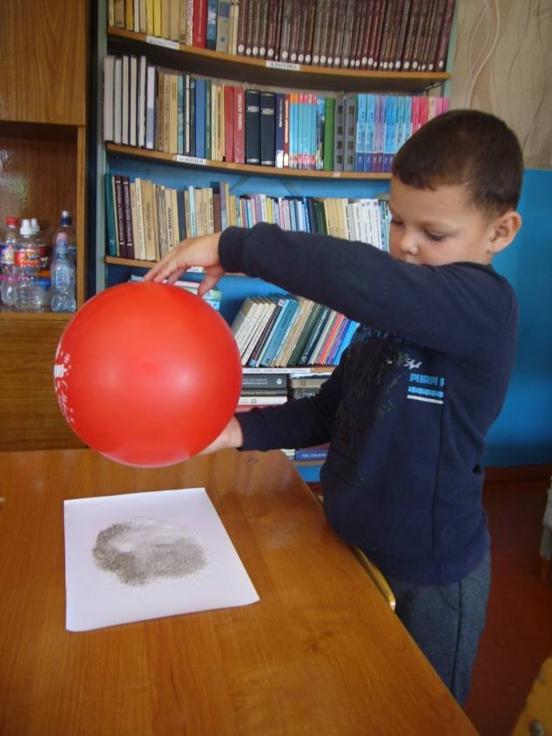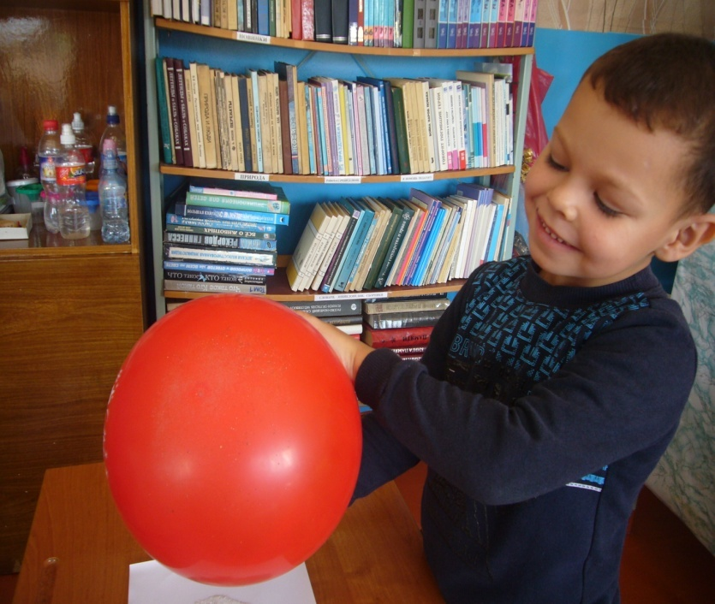
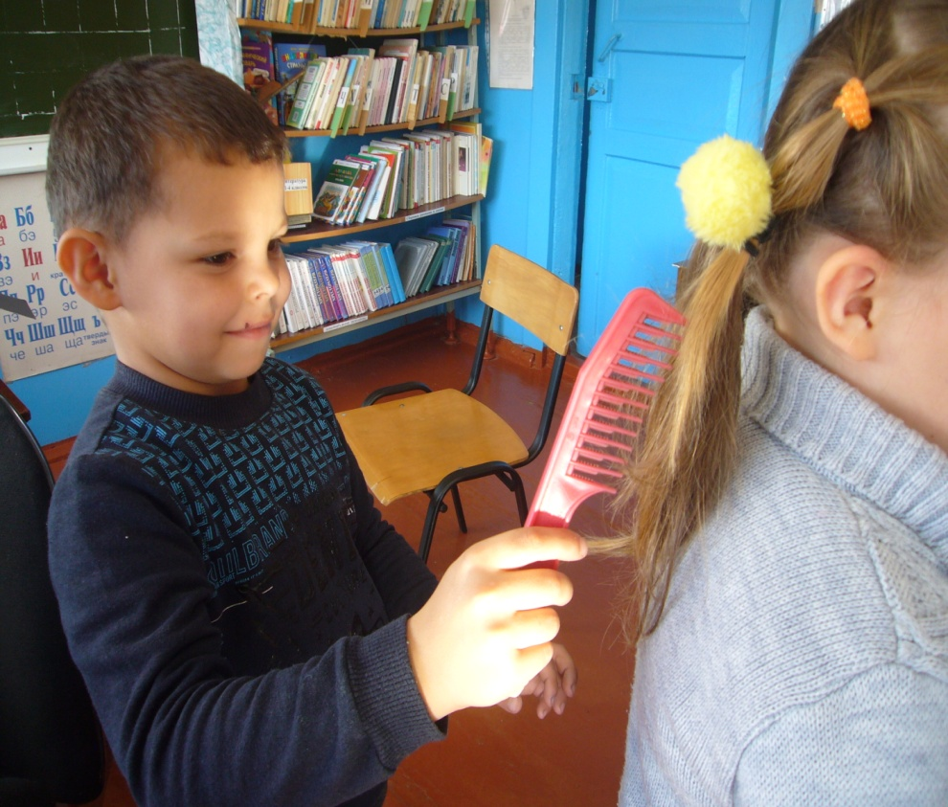
Опыт № 5 «Непослушный волос»
Потер пластмассовую расческу о волосы сестры и поднес к ее распущенным хвостикам.
Результат: волосы стали притягиваться к расческе и путаться.
Вывод: расческа и волосы наэлектризовались и стали взаимодействовать.

Опыт № 6 «Плавающий кораблик»
С помощью небольшого кусочка меха натер пластмассовую палочку и поднес ее к бумажному кораблику, плавающему в емкости с водой.
Результат: палочка заставила кораблик двигаться по воде.
Вывод: заряд, полученный палочкой с помощью кусочка материи привел в движение бумажный кораблик.

Вывод:
- я узнал, что причиной притягивания тел является статическое электричество;
- узнал, что статическое электричество вырабатывается с помощью трения (гипотеза подтвердилась)
убедился на опыте, что оно окружает нас повсюду: дома, в природе, в технике, но есть не во всех предметах. Оно может возникнуть от ходьбы по шерстяному ковру, при надевании свитера, расчесывании волос, контакте с полиэтиленом или пенопластом.
- статическое электричество относительно безопасно для человека;
- обязательным «спутником» поля статического электричества является сухой воздух т. к. вода является отличным проводником электричества и не позволяет избыточному электричеству накапливаться на поверхности материалов
- познакомился со способами защиты от статистического электричества. Посоветовал сестре смачивать расческу водой, чтобы снять статической напряжение;
- научился проводить несложные эксперименты по созданию статического электричества в домашних условиях;
- мне очень понравилось проводить эксперименты и показывать их ребятам в
классе.

Заключение
Гипотеза о том, что статическое электричество образуется в результате трения некоторых предметов, оказалась верной.
На собственном опыте убедился, что статическое электричество в небольших количествах не опасно. А в некоторых случаях оно приносит некоторую пользу. Примеры статического электричества легко можно продемонстрировать другим ребятам.

